

МИНИСТЕРСТВО НАУКИ И ВЫСШЕГО ОБРАЗОВАНИЯ РОССИЙСКОЙ ФЕДЕРАЦИИ

Федеральное государственное автономное образовательное учреждение

высшего образования

**«Дальневосточный федеральный университет»**

|  |
| --- |
| **ШКОЛА ЭКОНОМИКИ И МЕНЕДЖМЕНТА** |

**Отчет**

**«**ORG_REG»

Выполнил студент

Группы Б1118-38.03.01вшэ (2)

Журавлев Максим Константинович

г. Владивосток

2020

# Задание

**Предмет договора:** Описание сервиса для предоставления базовых консультаций по выбору организационно-правовой формы для регистрации некоммерческой организации населению Приморского края в рамках позиционирования ДВФУ, как центра развития сервисов на основе данных в регионе в форме отчета в объеме не менее 10 страниц формата А4. Описание должно содержать перечень и механизм реализации функций сервиса, описание необходимых данных и методов их сбора.

**Требования к результату:** Сервис описан. Описание сервиса оформлено в виде отчета. Отчет передан в бумажном и электронном виде. Хранится в Центре проектов и практик ДВФУ.

Оглавление

Задание 2

Введение 4

Основная часть 10

Заключение 28

Список использованных источников 31

Приложения 32

# Введение

**Проблема.**

Некоммерческая организация (далее: НКО) — организация, не имеющая в качестве основной цели своей деятельности извлечения прибыли. Некоммерческие организации могут создаваться для достижения социальных, благотворительных, культурных, образовательных, политических, научных и управленческих целей, в сферах охраны здоровья граждан, развития физической культуры и спорта, удовлетворения духовных и иных нематериальных потребностей граждан, защиты прав, законных интересов граждан и организаций, разрешения споров и конфликтов, оказания юридической помощи, а также в иных целях, направленных на достижение общественных благ.

Как любая другая организация, НКО подлежит государственной регистрации в соответствии с Федеральным законом от 8 августа 2001 года N 129-ФЗ "О государственной регистрации юридических лиц и индивидуальных предпринимателей" с учетом установленного настоящим Федеральным законом порядка государственной регистрации некоммерческих организаций. Важным вопросом является организационно-правовая форма НКО. Основные формы некоммерческих организаций устанавливает Гражданский Кодекс РФ в параграфе 6 главы 4, и ФЗ «О некоммерческих организациях». Однако, кроме этих двух актов, существует более двадцати иных законов, регулирующих специфическую деятельность НКО.

Регистрация НКО состоит из многих этапов, которые включают в себя - выбор организационно правовой формы НКО, утверждения ее названия, места нахождения, структуры органов управления и их наполнения и т.д. Данная процедура является одной из основных и непростых задач для граждан на этапе создания НКО. Она вызывает у простого человека трудности, из-за которых он чаще всего обращается к специалисту в данной области – юристу.

В первую очередь сложности возникают с выбором организационно-правовой формы. От выбора той или иной формы регистрации зависит весь дальнейший процесс и уже на данном этапе человек сталкивается с множеством юридических тонкостей и идет за консультацией к специалисту. Однако, весь процесс выбора формы для юриста однообразен и включает в себя последовательное выявление нужной формы путем исключения неподходящих. На лицо противоречие: примитивный процесс выбора формы НКО вызывает трудности у граждан, желающих зарегистрировать НКО. Данная процедура может быть автоматизирована для сокращения издержек как клиентов, так и юристов. Таким образом, возникает проблема неоптимизированного процесса выбора организационно-правовой формы НКО.

**Актуальность.**

Статистическое наблюдение некоммерческих организаций в России ведет Министерство юстиции Российской Федерации, на официальном портале которого можно найти сведения обо всех зарегистрированных некоммерческих организациях. Судя по этим данным, количество НКО в реестре насчитывает 211320 организаций. Основная часть НКО зарегистрирована в форме общественных организаций (62 766), автономных некоммерческих организаций (26 029), некоммерческих фондов (18 933), учреждений (14 366), некоммерческих партнерств (12 864) и объединений юридических лиц (10 853). В числе зарегистрированных НКО можно выделить несколько отдельных групп, определяющихся их организационно-правовой формой, а именно: 30 832 религиозные организации, 20 731 профессиональный союз, 3555 политических партий (с региональными представительствами), 2744 коллегии адвокатов, 2718 казачьих обществ, 1526 общин малочисленных народов. Кроме того, к числу НКО формально относятся государственные (муниципальные) учреждения, государственные корпорации (включая Ростех, Роскосмос, Росатом и Внешэкономбанк). Все многообразие уже зарегистрированных форм НКО в России (на примере Тверской области) представлено на рисунке 1:

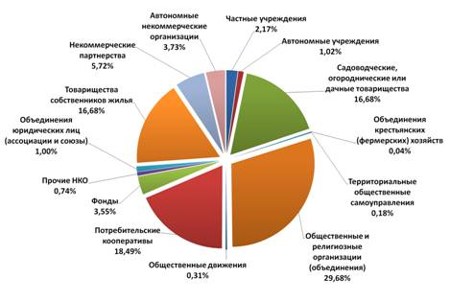

Рисунок 1 – Статистика по организационно-правовым формам НКО в РФ

Источник: https://pandia.ru/text/78/293/26681.php

Законодательством РФ предусмотрено несколько видов источников финансирования НКО: федеральные гранты (гранты Министерства экономического развития, президентские гранты), региональные гранты (субсидии министерств экономического развития субъектов РФ, гранты глав регионов), донорские средства (средства крупных НКО, фондов), частные пожертвования (меценатство, система привлечения частных средств, электронная благотворительность). В 2016 г. президент РФ Владимир Путин распорядился выделить 4,59 млрд руб. на поддержку некоммерческих организаций, реализующих социально значимые проекты и проекты в сфере защиты прав человека. С каждым годом финансирование НКО и особенно социально ориентированных НКО растет. Так, например, на конкурс президентских грантов в период с 26 февраля по 6 апреля 2020 года было подано рекордное количество проектов – 11 085. 2 402 из них по результатам независимой экспертизы получат поддержку на общую сумму 4,6 млрд рублей. Более того, недавно стартовал специальный конкурс Фонда президентских грантов для НКО в период борьбы с распространением коронавируса. Заявки принимаются по трем грантовым направлениям: «Социальное обслуживание, социальная поддержка и защита граждан», «Охрана здоровья граждан, пропаганда здорового образа жизни», «Поддержка семьи, материнства, отцовства и детства».

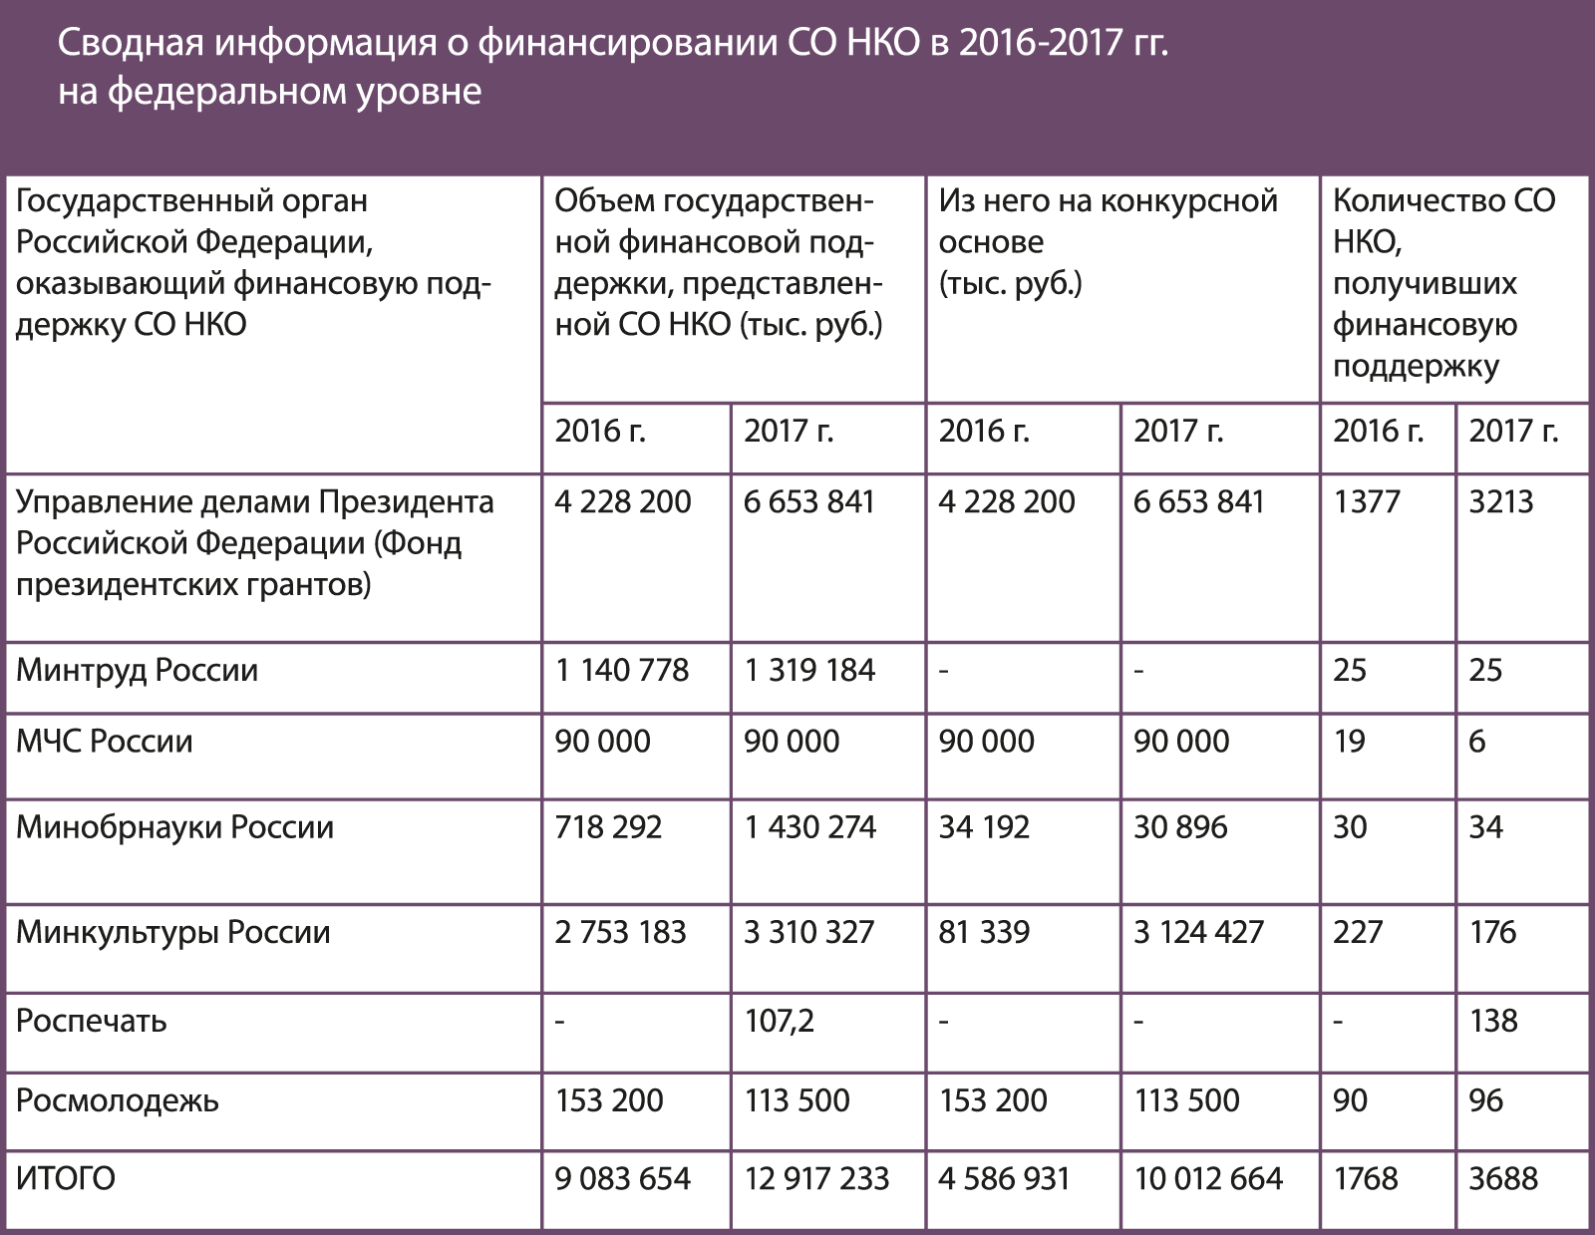

Рисунок 2 – Статистика по источникам финансирования СО НКО.

Источник: https://report2018.oprf.ru/ru/3.php

За все 8 конкурсов, проведенных Фондом президентских грантов с апреля 2017 года по июнь 2020 года, поддержано 14 977 проектов на общую сумму 30,9 млрд рублей. По количеству победителей лидируют грантовые направления «охрана здоровья граждан, пропаганда здорового образа жизни» (404 проекта на 603 млн рублей), «социальное обслуживание, социальная поддержка и защита граждан» (335 проектов на 638 млн рублей) и «поддержка проектов в области науки, образования, просвещения» (304 проекта на 522 млн рублей).

Становится очевидно, что в настоящее время граждане РФ активно основывают НКО, причем с многообразием различных форм регистрации. Объясняется данный факт тем, что со временем финансирование НКО со стороны государства растет. Действия Правительства направлены на расширение некоммерческого сектора в экономике страны. Оно поощряет создание новых НКО, и граждане активно этому способствуют. Таким образом, любые трудности в создании НКО являются актуальной проблемой, которую необходимо решать. Проблема неоптимизированного процесса выбора организационно-правовой формы НКО – это актуальная проблема, которую требуется устранить в первую очередь, поскольку от выбора формы регистрации зависит весь дальнейший процесс по созданию НКО.

**Цели и задачи проекта.**

Для того, чтобы определить, какие цели и задачи ставит перед собой данный проект, необходимо вывить его ключевых пользователей и то, как для них проявляется поднятая проблема. Пользователями данной проблемы являются с одной стороны – граждане, желающие создать НКО, а с другой стороны – юристы, которые сопутствуют клиентам в создании НКО. Для клиентов данная проблема проявляется в том, что они вынуждены обращаться за услугами специалистов уже на первоначальном этапе, поскольку самостоятельно определить организационно-правовую форму НКО представляется достаточно трудным в связи со множеством юридических тонкостей. Клиент бы мог сам определить для себя форму регистрации, если бы данный процесс стал для него прост и понятен, и в дальнейшем уже обратиться к юристу за помощью с «бумажной волокитой». В свою очередь, для юристов данная проблема проявляется в том, что они вынуждены тратить своё время на консультирование людей по данному вопросу, в то время как они могли бы уже заниматься бумажной работой по регистрации НКО. Данная процедура для юристов является стандартной. Для них более рациональным является потратить время на выявление недочетов в пакете документов на регистрацию НКО и, таким образом, повышение шансов на успешную регистрацию организации клиента.

Таким образом, целью проекта является ликвидация нерациональности в процессе выбора организационно-правовой формы НКО. Поскольку для выявления той или иной организационно-правовой формы НКО существуют ключевые вопросы, ответы на которые в совокупности определяют форму НКО, для достижения цели проекта я предлагаю выполнить следующую основную задачу: создать сервис, оптимизирующий процесс основания НКО. К выбору формы регистрации можно прийти, выбирая необходимые условия для ее будущего существования, а значит можно составить алгоритм, который путем последовательных вопросов и, соответственно, ответов на них, будет приводить к одной или нескольких формам организации, которые больше всего подходят для конкретного клиента.

**Ожидаемые результаты проекта.**

В качестве ожидаемого результата проекта я вижу готовое техническое задание для создания сервиса по предоставлению базовых консультаций в выборе организационно-правовой формы при регистрации некоммерческой организации. Техническое задание должно содержать перечень и механизм реализации функций сервиса, описание данных и методов их сбора, которые необходимы для программирования сервиса.

Программируемый сервис должен обладать уникальным ценностным предложением, а именно – быть автономным. Клиент может в любое время и где угодно запустить сервис на смартфоне, «играть» с ботом, выбирая различные ответы, и таким образом, подбирать для себя удобную форму регистрации организации. Сервис не должен навязывать ответы на вопросы, а лишь предлагать собрать из всех возможных в той или иной ситуации компонентов желаемую организационно-правовую форму для НКО. Время, затраченное на прохождение опросника, определяется самим клиентом, при том, что юристы вообще не участвуют в данном процессе. Таким образом, вся процедура оптимизируется, как представлено на рисунке 3:

Рисунок 3 – Процесс оптимизации выбора организационно-правовой формы НКО.

Источник: составлено автором на основе изученного материала.

**Основная часть**

Здесь и далее представлено техническое задание для программирования сервиса:

**Описание сервиса, его функции**

Формой, в которой будет существовать сервис является telegram-бот. Он обладает следующим функционалом:

1. Помощь в выборе организационно-правовой формы будущей НКО;
2. Предоставление информации о базовых условиях существования различных организационно-правовых форм НКО в соответствии с законодательством;
3. Предоставление информации о мерах поддержки (финансировании) НКО;
4. Предоставление первичных указаний по сбору пакета документов для регистрации НКО в Минюсте.

Таким образом, стартовое меню бота предполагает приветственное сообщение и просьбу указать Имя человека, который обращается к боту. Далее осуществляется переход в меню выбора основных функций бота (вышеперечисленные), где пользователь должен выбрать для себя желаемую опцию. Алгоритм, по которому действует бот, имеет иллюстрации, которые будут располагаться в Приложениях проекта. Наглядное изображение данного механизма (стартового) представлено в виде блок-схем в Приложении 1.

**Подробный алгоритм действия сервиса, описание механизма реализации**

Функция №1. Помощь в выборе организационно-правовой формы будущей НКО:

Обратившись к боту за помощью в создании некоммерческой организации, важно понимать, что готовое решение – это рекомендация и ее стоит непосредственно уточнить у специалиста в данной области в будущем. Главная причина того, что стопроцентных решений быть не может в том, что существует большое количество форм НКО. Соответственно, каждая форма НКО регулируется отдельными законами и должна отвечать разным требованиям (например: компании одной формы могут значительно отличаться своей структурой и уставом, т.к. НКО действует строго в рамках своего устава, который должен полностью отражать деятельность компании). Однако, рекомендации бота могут быть существенны и полезны, поскольку он может помочь определиться с организационно-правовой формой, наименованием, видом налогообложения и т.д.

Как и говорилось ранее, помощь в выборе организационно-правовой формы будущей НКО осуществляет telegram-бот. Он задает вопросы и предлагает варианты ответа на него. Человек выбирает подходящий для себя ответ. Данный процесс повторяется до тех пор, пока у бота не будет достаточно информации для того, чтобы определиться с подходящими формами регистрации НКО. Помимо прочего в появившемся окне доступно расширение каждой из подходящих форм для дополнительного ознакомления с подробностями. Клиенту также имеет доступ к списку выбранных ответов, для проверки совпадения предпочтений. Данная схема реализации механизма выбора организационно-правовой формы будущей НКО позволяет клиенту действовать автономно (не зависит от обстоятельств, в которых находится клиент), а также «играть» с ботом, проверяя все возможные варианты исхода алгоритма, таким образом, подбирая «идеальный» вариант. Юрист в данной схеме не предусмотрен, что и является основной целью всего сервиса.

Соответственно, для оказания помощи бот использует следующий алгоритм и данные (упрощенный вариант в виде блок-схем представлен в Приложении 2):

1. Планируете ли Вы, в первую очередь, получать прибыль от деятельности создаваемой организации и распределять её между учредителями (участниками) организации?

Вариант:

а) да;

б) нет.

Если а), то:

Возможно, Вам **не подходит некоммерческая организация**, так как она не предполагает извлечение прибыли в качестве основной цели своей деятельности, а полученный НКО доход не может распределяться между её участниками/членами. В этом случае рекомендуем Вам задуматься о регистрации в качестве ИП или создании коммерческой организации.

Если б), то переходим к вопросу № 2.

2. Какой будет основная цель деятельность НКО, которую Вы планируете создать?

Варианты:

а) оказание услуг в некоммерческих сферах: культура, искусство, спорт, образование, просвещение и т.п.

б) представление и защита общих, в том числе, профессиональных интересов какого-то сообщества или группы лиц и удовлетворение духовных или иных нематериальных потребностей.

в) накопление денежных средств и иного имущества с целью их последующего направления на достижение общественно-полезных, в том числе, благотворительных, целей, например: помощь различным социально-незащищенным слоям населения, строительство общественно-значимых объектов и т.п.

Если а), то переходим к вопросу № 3.

Если б), то переходим к вопросу № 6.

Если в), то переходим к вопросу № 7.

3. Допускаете ли Вы членство в НКО (возможность приема в организацию новых членов, которые обязаны делать имущественные взносы в пользу организации, но при этом обладают правом участия в управлении организацией, а также правом безвозмездно пользоваться предоставляемыми НКО услугами)?

Варианты:

а) да;

б) нет.

Если, а), то:

Вам наиболее подходит **общественная организация.** Основная цель: объединение граждан на основе общности их интересов для удовлетворения духовных или иных нематериальных потребностей, для представления и защиты общих интересов и достижения иных не противоречащих закону целей. Минимальное количество учредителей: три физических лица и/или общественных организаций.

Если б), то переходим к вопросу № 4.

4. Сколько учредителей (лиц, которые будут участвовать в создании НКО) будет у организации:

а) более одного;

б) один.

Если а), то:

Вам наиболее подходит **автономная некоммерческая организация.** Основная цель: предоставление услуг в сферах образования, здравоохранения, культуры, науки и иных сферах некоммерческой деятельности. Минимальное количество учредителей: одно физическое или юридическое лицо.

Если б), то переходим к вопросу № 5:

5. Будет ли НКО становиться собственником передаваемого ей учредителем имущества или учредитель, наделяя организацию имуществом, будет оставаться его собственником, а организация сможет только владеть и пользоваться им?

а) НКО становится собственником;

б) учредитель остается собственником.

Если а), то:

Вам наиболее подходит **автономная некоммерческая организация**. Основная цель: предоставление услуг в сферах образования, здравоохранения, культуры, науки и иных сферах некоммерческой деятельности. Минимальное количество учредителей: одно физическое или юридическое лицо.

Если б), то:

Вам наиболее подходит **учреждение.** Основная цель: осуществление управленческих, социально-культурных или иных функций некоммерческого характера. Минимальное количество учредителей: допускается только один учредитель-физическое или юридическое лицо.

6. По какому признаку члены НКО будут объединяться:

а) профессиональный, защита общих имущественных интересов, защита интересов, связанных с предпринимательской деятельностью;

б) иные, связанные с какой-либо общностью интересов: спортивной, экологической, патриотической, культурной и т.п. или принадлежностью к какой-либо группе, не связанной с профессией/предпринимательской деятельностью: охотники и рыболовы, ветераны, инвалиды и т.п.

Если а), то:

Вам наиболее подходит **ассоциация (союз).** Основная цель: объединение юридических лиц и (или) граждан, основанное на добровольном или в установленных законом случаях на обязательном членстве и созданное для представления и защиты общих, в том числе профессиональных, интересов, для достижения общественно полезных целей, а также иных не противоречащих закону и имеющих некоммерческий характер целей. Минимальное количество учредителей: два физических и/или юридических лица.

Если б), то:

Вам наиболее подходит **общественная организация.** Основная цель: объединение граждан на основе общности их интересов для удовлетворения духовных или иных нематериальных потребностей, для представления и защиты общих интересов и достижения иных не противоречащих закону целей. Минимальное количество учредителей: три физических лица и/или общественные организации.

7. Допускаете ли Вы членство в НКО (возможность приема в организацию новых членов, которые обязаны делать имущественные взносы в пользу организации, но при этом обладают правом участия в управлении организацией, а также правом безвозмездно пользоваться предоставляемыми НКО услугами)?

Варианты:

а) да;

б) нет.

Если, а), то:

Вам наиболее подходит **общественная организация**. Основная цель: объединение граждан на основе общности их интересов для удовлетворения духовных или иных нематериальных потребностей, для представления и защиты общих интересов и достижения иных не противоречащих закону целей. Минимальное количество учредителей: три физических лица и/или общественные организации.

Если б), то переходим к вопросу № 8.

8. Планируете ли Вы привлекать пожертвования для формирования имущества НКО?

а) да;

б) нет.

Если а), то:

Вам наиболее подходит **фонд.** Основная цель: формирование имущества для достижения благотворительных, культурных, образовательных или иных социальных, общественно полезных целей. Минимальное количество учредителей: одно физическое или юридическое лицо.

Если б), то:

Вам наиболее подходит **автономная некоммерческая организация.** Основная цель: предоставление услуг в сферах образования, здравоохранения, культуры, науки и иных сферах некоммерческой деятельности. Минимальное количество учредителей: одно физическое или юридическое лицо.

Функция №2. Предоставление информации о базовых условиях существования различных организационно-правовых форм НКО в соответствии с законодательством:

Помимо прочих, одной из функций бота является предоставление базовой информации о наиболее популярных организационно-правовых формах НКО. Данная функция предусматривает как предварительное ознакомление с информацией до помощи с выбором формы регистрации НКО, так и последующее ознакомление для уточнения деталей и проверки действительности предпочтений в выбранной форме регистрации. Список для выбора насчитывает пять базовых форм, при нажатии на которые предоставляется дополнительная информация.

Соответственно, для предоставления информации бот использует алгоритм и следующие данные (упрощенный вариант в виде блок-схем представлен в Приложении 3):

1. Общественные и религиозные организации (объединения):

* Общественные и религиозные организации (объединения) вправе осуществлять предпринимательскую деятельность, соответствующую целям, для достижения которых они созданы.
* Учредители, участники (члены) общественных и религиозных организаций (объединений) не сохраняют прав на переданное ими этим организациям в собственность имущество, в том числе на членские взносы. Учредители, участники (члены) общественных и религиозных организаций (объединений) не отвечают по обязательствам указанных организаций (объединений), а указанные организации (объединения) не отвечают по обязательствам своих учредителей, участников (членов).
* По своему характеру и роду деятельности она относится к добровольными и самоуправляемыми организациям, в которой членство является обязательным условием.
* Деятельность общественной организации обязательно должна указываться в ее наименовании, так же, как и еще одна особенность общественных организаций - территориальная сфера деятельности.
* В период между заседаниями общего собрания членов руководит организацией коллегиальный постоянно действующий руководящий орган, который может носить название «Совет» или «Правление» или «Президиум» или иное название, импонирующее вам.

1. Фонды:

* Фондом признается не имеющая членства некоммерческая организация, учрежденная гражданами и (или) юридическими лицами на основе добровольных имущественных взносов и преследующая социальные, благотворительные, культурные, образовательные или иные общественно полезные цели.
* Имущество, переданное фонду его учредителями (учредителем), является собственностью фонда. Учредители не отвечают по обязательствам созданного ими фонда, а фонд не отвечает по обязательствам своих учредителей.
* Фонд использует имущество для целей, определенных уставом фонда. Фонд вправе заниматься предпринимательской деятельностью, соответствующей этим целям и необходимой для достижения общественно полезных целей, ради которых фонд создан.
* Фонд сдает отчеты как и прочие НКО, ежеквартально. Важным отличием является то, что фонды подлежат обязательному ежегодному аудиту.
* Попечительский совет фонда является органом фонда и осуществляет надзор за деятельностью фонда, принятием другими органами фонда решений и обеспечением их исполнения, использованием средств фонда, соблюдением фондом законодательства. Попечительский совет фонда осуществляет свою деятельность на общественных началах.
* Поступления средств на уставные цели фонда, распределяются самим фондом, программа или цели, могут быть выбраны после поступления. Целевые средства поступают изначально на сформированные и часто опубликованные на сайте или сми цели, и потрачены должны быть именно на эти цели. В случае с Грантами и целевым финансированием по договорам, описывается не только куда должны быть потрачены денежные средства, но и как. Вплоть до указания контрагентов и конкретных получателей.

1. Автономная НКО:

* Автономной некоммерческой организацией признается не имеющая членства некоммерческая организация, созданная в целях предоставления услуг в сфере образования, здравоохранения, культуры, науки, права, физической культуры и спорта и иных сферах.
* Имущество, переданное автономной некоммерческой организации ее учредителями (учредителем), является собственностью автономной некоммерческой организации. Учредители автономной некоммерческой организации не сохраняют прав на имущество, переданное ими в собственность этой организации. Учредители не отвечают по обязательствам созданной ими автономной некоммерческой организации, а она не отвечает по обязательствам своих учредителей.
* Автономная некоммерческая организация вправе осуществлять предпринимательскую деятельность, соответствующую целям, для достижения которых создана указанная организация.
* Надзор за деятельностью автономной некоммерческой организации осуществляют ее учредители в порядке, предусмотренном ее учредительными документами. Учредители автономной некоммерческой организации могут пользоваться ее услугами только на равных условиях с другими лицами.
* Оказание услуг в социально-ориентированных направлениях не запрещена другим формам НКО, но форма автономной НО имеет для этого максимальное удобство и гибкость.
* Автономная некоммерческая организация имеет общие черты с учреждениями и фондами, но автономная некоммерческая организация в отличие от фонда, создается в целях предоставления услуг.

1. Ассоциации (союзы):

* Юридические лица и (или) граждане в целях представления и защиты общих, в том числе профессиональных, интересов, для достижения общественно полезных, а также иных не противоречащих федеральным законам и имеющих некоммерческий характер целей вправе создавать объединения в форме ассоциаций (союзов), являющиеся некоммерческими организациями, основанными на членстве.
* Члены ассоциации (союза) сохраняют свою самостоятельность и права.
* Ассоциация (союз) не отвечает по обязательствам своих членов. Члены ассоциации (союза) несут субсидиарную ответственность по обязательствам этой ассоциации (союза) в размере и в порядке, предусмотренных ее учредительными документами.
* Наименование ассоциации (союза) должно содержать указание на основной предмет деятельности членов этой ассоциации (союза) с включением слов "ассоциация" или "союз".
* Простыми словами ассоциация / союз представляет собой организацию, в которой могут объединиться для реализации своих идей на равных правах и началах.
* Равенство членов в ассоциации - это основа ее деятельности, поскольку организация некоммерческая, то у членов нет долей, нет права на имущество, нет привилегированных членов.
* Высшим органом управления в ассоциации / союзе является общее собрание членов, и, как любое юридическое лицо, ассоциация / союз может самостоятельно определить свою структуру органов управления.

1. Учреждение:

* Учреждение осуществляет свою деятельность в соответствии с предметом и целями деятельности, определенными в соответствии с федеральными законами, иными нормативными правовыми актами, муниципальными правовыми актами и уставом.
* Финансовое обеспечение выполнения государственного (муниципального) задания бюджетным учреждением осуществляется в виде субсидий из бюджетов бюджетной системы Российской Федерации.
* Бюджетное учреждение не вправе отказаться от выполнения государственного (муниципального) задания.
* Бюджетное учреждение осуществляет свою деятельность в соответствии с предметом и целями деятельности, определенными в соответствии с федеральными законами, иными нормативными правовыми актами, муниципальными правовыми актами и уставом.
* Бюджетное учреждение вправе осуществлять иные виды деятельности, не являющиеся основными видами деятельности, лишь постольку, поскольку это служит достижению целей, ради которых оно создано, и соответствующие указанным целям, при условии, что такая деятельность указана в его учредительных документах.

Функция №3. Предоставление информации о мерах поддержки (финансировании) НКО:

Поскольку одной из немаловажных особенностей НКО является ее финансирование и учредителей данный вопрос интересует иногда в первую очередь, бот может предоставить возможность ознакомиться пользователю с информацией о мерах поддержки НКО. В свою очередь клиент может соответствующим образом выбрать организационно-правовую форму, а также подготовить устав организации и прочее. Соответственно, для предоставления информации бот использует следующий алгоритм и данные (упрощенный вариант в виде блок-схем представлен в Приложении 4):

По требованию бот предоставляет следующий блок информации:

Существует 5 основных источников финансовой поддержки российских НКО:

1. Госструктуры
2. Фонды
3. Средства бизнеса
4. Общество
5. Внутренние ресурсы

Далее у пользователя есть возможность расширить каждый источник для получения дополнительной информации:

1. Госструктуры:

Данные возможности прописаны в программах поддержки социально-ориентированных некоммерческих организаций. Речь идет о субсидиях как федерального, так и регионального, и муниципального уровней.

* Определение понятия социально ориентированной некоммерческой организации: социально ориентированными некоммерческими организациями признаются некоммерческие организации, созданные в предусмотренных настоящим Федеральным законом формах (за исключением государственных корпораций, государственных компаний, общественных объединений, являющихся политическими партиями) и осуществляющие деятельность, направленную на решение социальных проблем, развитие гражданского общества в Российской Федерации, а также виды деятельности, предусмотренные статьей 31.1 настоящего Федерального закона.

Виды деятельности социально ориентированных НКО:

1) социальное обслуживание, социальная поддержка и защита граждан;

2) подготовка населения к преодолению последствий стихийных бедствий, экологических, техногенных или иных катастроф, к предотвращению несчастных случаев;

3) оказание помощи пострадавшим в результате стихийных бедствий, экологических, техногенных или иных катастроф, социальных, национальных, религиозных конфликтов, беженцам и вынужденным переселенцам;

4) охрана окружающей среды и защита животных;

5) охрана и в соответствии с установленными требованиями содержание объектов (в том числе зданий, сооружений) и территорий, имеющих историческое, культовое, культурное или природоохранное значение, и мест захоронений;

6) оказание юридической помощи на безвозмездной или на льготной основе гражданам и некоммерческим организациям и правовое просвещение населения, деятельность по защите прав и свобод человека и гражданина;

7) профилактика социально опасных форм поведения граждан;

1. Фонды:

Существуют частные, государственные, зарубежные и т.д. фонды — предоставляют гранты на конкурсной основе. Среди государственных самый известный — “Фонд президентских грантов”. Можно также получить средства из фондов местных сообществ, которые дают мини-гранты на уровне своего муниципального образования, города и так далее.

1. Средства бизнеса

Участие в конкурсах, учрежденных бизнесменами, поддержка волонтерским трудом или спонсорство, специальные программы в виде постоянных отчислений на зарплаты сотрудникам и так далее. У ЦРНО существует брошюра, посвященная формам успешного взаимодействия бизнеса и НКО.

1. Общество

Речь идет о частных пожертвованиях. Они должны быть рекуррентными (автоплатеж), их должно быть удобно совершать, а сама НКО должна быть понятна и доступна. Способов сбора средств очень много. Среди них - краудфандинг, основанный на сборе средств с помощью платформ-агрегаторов. За последние 20 лет процент организаций, которые свою деятельность поддерживают только из частных пожертвований, вырос в разы.

1. Внутренние ресурсы

Например, бюджет такой некоммерческой организации, как профсоюз, складывается из членских взносов, и это основной источник ее существования. Также к ним относятся профессиональные ассоциации, бизнес-ассоциации, торгово-промышленные палаты и так далее. Возможны варианты, когда подобными источниками финансирования являются либо учредители организации, либо ее попечители, либо даже ее сотрудники. Еще пример использования внутренних ресурсов — когда организация ведет предпринимательскую деятельность. Например, НКО использует уже имеющиеся ресурсы (можно сдавать помещение) или использует свои товары и услуги, производимые в процессе деятельности, для извлечения прибыли (социальное предпринимательство, charity shop).

Функция №4. Предоставление первичных указаний по сбору пакета документов для регистрации НКО в Минюсте:

Регистрация, и таким образом, создание некоммерческой организации осуществляется в Министерстве юстиции (Минюст). Соответственно, для предоставления информации о регистрации бот использует следующий алгоритм и данные (упрощенный вариант в виде блок-схем представлен в Приложении 5):

Бот предоставляет список следующих документов, которые подаются в Минюст (основной список):

1. Устав в трех экземплярах;
2. Протокол (решение) о создании НКО в двух экземплярах;
3. Нотариально заверенное заявление о регистрации (по форме Р11001), а также его копию;
4. Документы по юридическому адресу;

* за регистрацию общественных объединений инвалидов и их отделений – 1400 рублей;
* за регистрацию политической партии и каждого отделения политической партии – 3500 рублей;
* за регистрацию иных НКО – 4000 рублей.

Помимо прочего, бот может предоставить расширенный список документов, с уточнениями (однако, данные тонкости стоит уточнять в дальнейшем у юриста, поскольку они зависят от конкретной ситуации). Расширенный список:

1. Учредительные документы в 3 экземплярах (копии должны быть заверены нотариусом);
2. Решение общего собрания учредителей о создании НКО и об утверждении учредительных документов;
3. Сведения об учредителях;
4. Документы, подтверждающие право на использование в наименовании НКО имени или символа, попадающих под защиту интеллектуальной собственности (при необходимости);
5. Выписка из реестра иностранных юрлиц или другой подтверждающий статус документ (если учредитель – иностранное лицо);
6. Программа политической партии и ее текст в машиночитаемом виде (при создании политической партии);
7. Экземпляр печатного СМИ, где указана дата и время проведения съезда политической партии (при создании политической партии);
8. Заверенные уполномоченными лицами копии протоколов конференций или собраний партии, проведенных не менее чем в половине субъектов РФ (при создании политической партии);
9. Уставы не менее 3 местных религиозных организаций, входящих в состав централизованной религиозной организации (при создании централизованной религиозной организации);
10. Заявление о включении НКО в реестр НКО, выполняющих функции иностранных агентов (при необходимости).

Все документы, кроме учредительных и тех, что подаются в электронном виде, предоставляются в 2 экземплярах. Один из них – подлинник.

Также, бот дает информацию о том, куда подавать собранные документы:

В Центральный аппарат Минюста России документы подаются при регистрации:

1. общероссийских и международных общественных объединений;
2. политических партий;
3. отделений международных организаций и иностранных неправительственных НКО;
4. централизованных религиозных организаций, если их местные отделения находятся в 2 и более субъектах РФ.

В территориальное отделение Минюста России документы подаются при регистрации:

1. местных и региональных общественных объединений;
2. отделений и подразделений политических партий;
3. религиозных организаций местного уровня;
4. централизованных религиозных организаций, если их местные отделения находятся в пределах одного субъекта РФ;
5. иных НКО.

**Необходимые данные и методы их сбора**

В данном проекте существуют три вида данных:

1. Исходные:

* Статистические данные о существующих НКО в РФ
* Законодательные аспекты о НКО в РФ
* Базовая информация о наиболее популярных организационно-правовых формах НКО
* Данные о процедуре регистрации НКО и необходимом для этого пакете документов
* Иными словами, все имеющие вводные данные для создания сервиса

Данные собраны из Федерального законодательства, положений и указов, а также из различных источников в интернете.

1. Первичные (вводимые):

* Персональные данные (имя пользователя, который обращается к боту)
* Ответы на вопросы бота, выбранные пользователем

Данные собираются непосредственно методом ввода их пользователем в приложение.

1. Вторичные (выводимые):

* Данные о количестве пользователей сервисом
* Данные об актуальности дополнительных функций приложения, помимо основной
* Статистические данные об организационно-правовых формах НКО, которые бот советует чаще всего
* Иными словами, все данные, которые можно изъять из сервиса после его использования

Данные собираются администратором непосредственны выводом из приложения.

# Заключение

В рамках реализации проекта удалось:

1. Определиться с методом сбора данных и тем, как с ними работать;
2. Собрать первичные данные и проанализировать их;
3. Обозначить ожидаемые результаты, составить план и тактику проекта;
4. Следуя плану, создать прототип проекта;
5. Сопоставив прототип с целью проекта, а также дополнительной информацией, скорректировать его;
6. Выполнить основную задачу проекта и представить ее в форме отчета.

Сильной стороной проекта является полноценное достижение ожидаемого результата – создано техническое задание для программирования сервиса. Данный результат позволит выполнить основную задачу проекта в будущем - создать сервис, который поспособствует ликвидации нерациональности в процессе выбора организационно-правовой формы НКО, таким образом, достигнув цели проекта. Ожидаемый на предварительном этапе результат соответствует поставленным требованиям: техническое задание содержит перечень и механизм реализации функций сервиса, описание данных и методов их сбора, которые необходимы для программирования сервиса, оптимизирующего процесс основания НКО.

Слабой стороной проекта является открытый вопрос наличия у сервиса уникального ценностного предложения (его автономности). Ответ на данный вопрос получится узнать только протестировав уже готовый сервис в будущем. Поскольку проект тщательно проработан, а также имеется опыт аналогичных сервисов, ожидается, что в будущем сервис, действительно, будет обладать уникальным ценностным предложением.

Практическая ценность данного проекта заключается в том, что он уже на данном этапе «подкован» всем необходимым для будущей работы над ним. Испытывая определенные трудности на этапе создания технического задания, все возникающие вопросы были уточнены у специалистов и подобраны оптимальные варианты решений данных вопросов. Информация в проекте структурирована, логически связана, наглядно представлена, что облегчает задачу для будущей реализации проекта.

Главным направлением дальнейшего развития проекта является выполнение основной задачи проекта – программирования сервиса на основе уже созданного технического задания. Необходимо также работать над дизайном, оформлением сервиса, поскольку техническое задание не учитывает данных аспектов. Однако, оно создает основу, без которой сервис не может существовать. Ключевые параметры уже заданы, остается только их реализация и тестирование. Предварительно, проект имеет все шансы на успех.

Таким образом, в результате проекта описан сервис для предоставления базовых консультаций по выбору организационно-правовой формы для регистрации некоммерческих организаций населению Приморского края в рамках позиционирования ДВФУ, как центра развития сервисов на основе данных в регионе. Описание сервиса оформлено в виде отчета. Отчет передан в бумажном и электронном виде. Хранится в Центре проектов и практик ДВФУ.

# Список использованных источников

1. Федеральный закон от 12.01.1996 N 7-ФЗ (ред. от 08.06.2020): «О некоммерческих организациях»: г. 1, 2, 6. – КонсультантПлюс. – Режим доступа: <http://base.consultant.ru>.
2. Гражданский кодекс Российской Федерации (часть первая) от 30.11.1994 N 51-ФЗ (ред. от 31.07.2020): «Статья 50. Коммерческие и некоммерческие организации». – КонсультантПлюс. – Режим доступа: <http://base.consultant.ru>.
3. Информационный портал Министерства юстиции Российской Федерации [Электронный ресурс]. – Режим до-ступа: http://unro.minjust.ru.

# Приложения

Приложение 1

На Рисунке 4 приведен стартовый механизм из алгоритма бота.

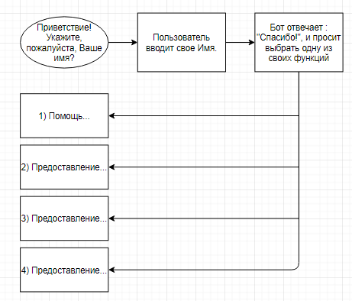

Рисунок 4 - Стартовый механизм из алгоритма бота.

Приложение 2

На Рисунке 5 приведен алгоритм бота при выборе Функции №1.

Рисунок 5 - Алгоритм бота при выборе Функции №1.

Приложение 3

На Рисунке 6 приведен алгоритм бота при выборе Функции №2.

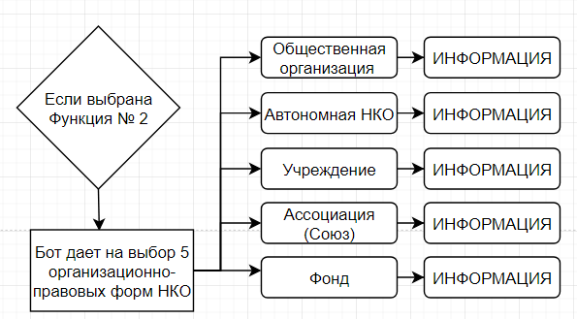

Рисунок 5 - Алгоритм бота при выборе Функции №2.

Приложение 4

На Рисунке 7 приведен алгоритм бота при выборе Функции №3.

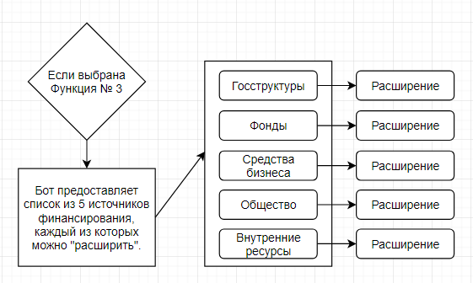

Рисунок 7 - Алгоритм бота при выборе Функции №3.

Приложение 5

На Рисунке 8 приведен алгоритм бота при выборе Функции №4.

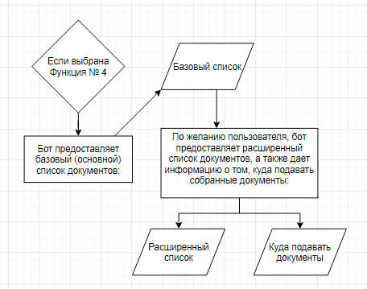

Рисунок 8 - Алгоритм бота при выборе Функции №4.